*«15*» лютого 2022 року

**Клас: 2-В**

**Предмет: літературне читання**

**Вчитель: Бубир Л.В.**

Урок №70. **Творчість Наталі Забіли. Н. Забіла «Хто сильніший?»**

**Мета**: ознайомити учнів з деякими фактами біографії Н.Л Забіли, її творами; розширити знання дітей про природні явища; формувати вміння свідомо, виразно та інтонаційно правильно читати тексти, аналізувати їх; розвивати мислення, пам’ять, увагу, зв’язне мовлення, збагачувати лексичний запас учнів; виховувати розуміння, що теплом, добротою можна досягти більшого, ніж грубою силою.

Робота за підручником с.96-99

Опорний конспект для учня

1. **Артикуляційна вправа «Звуконаслідування»**

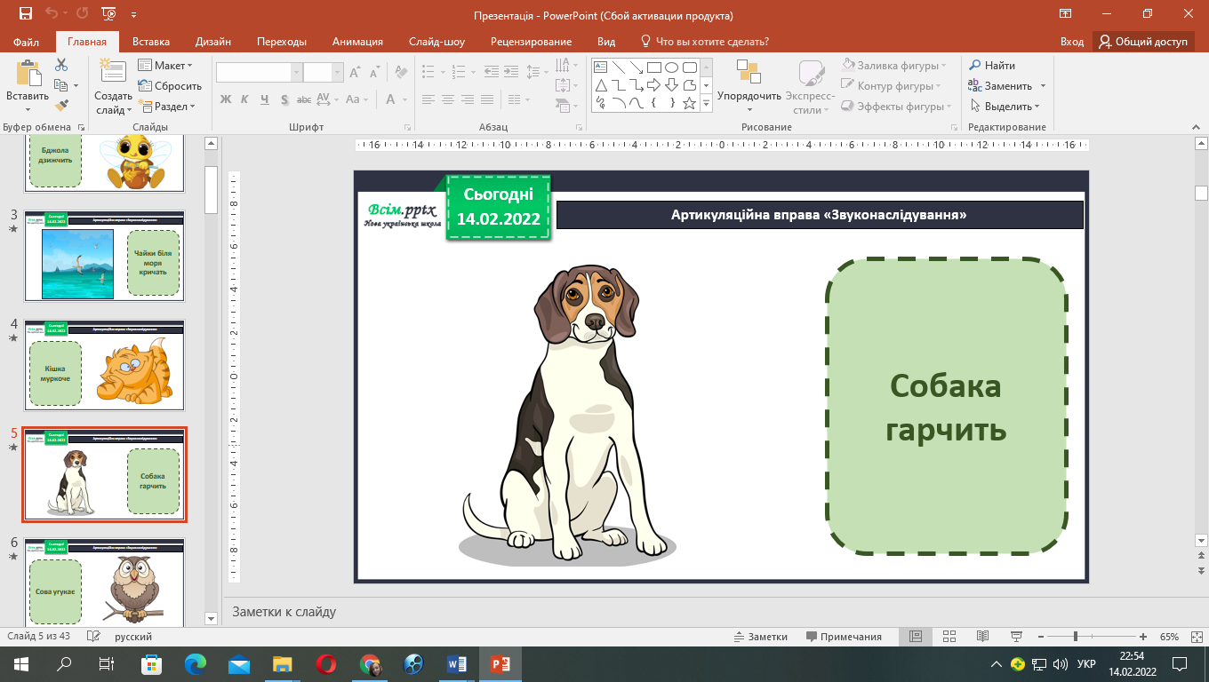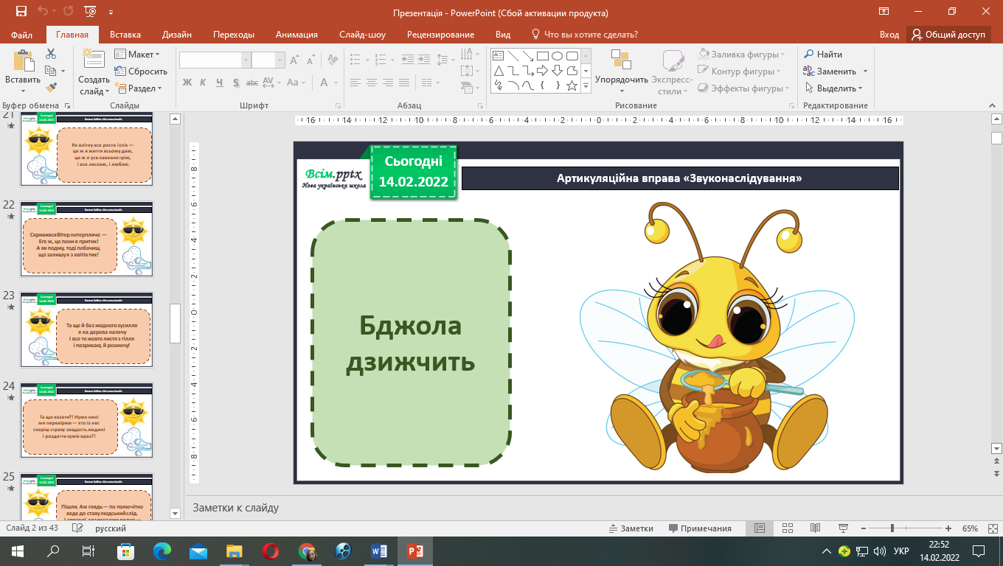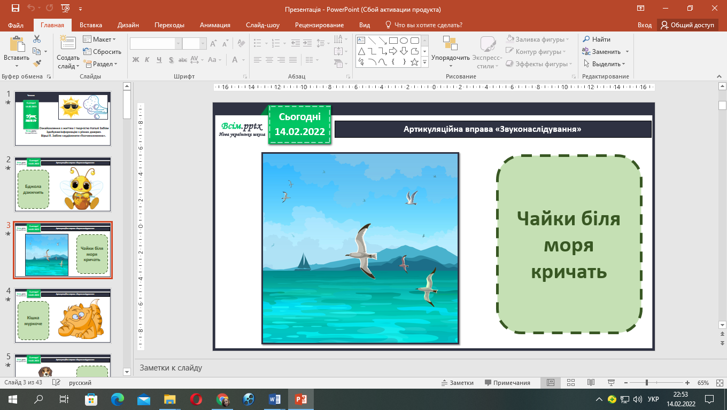Пригадай і віднови різні звуки природи із життя.

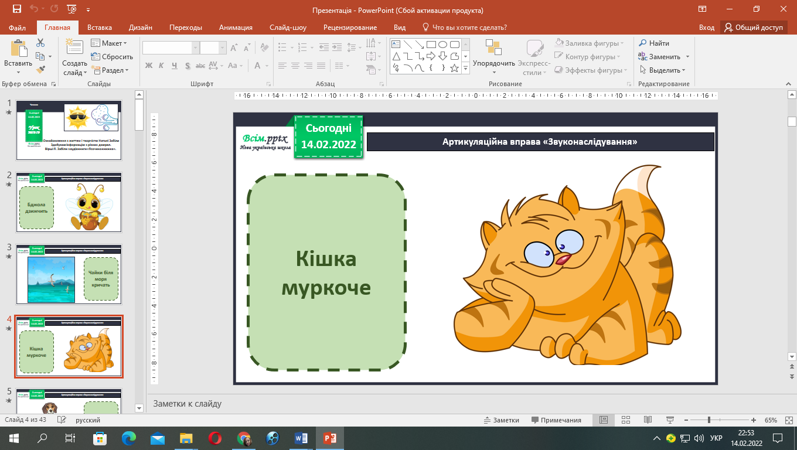

1. **Прочитай чистомовку.**

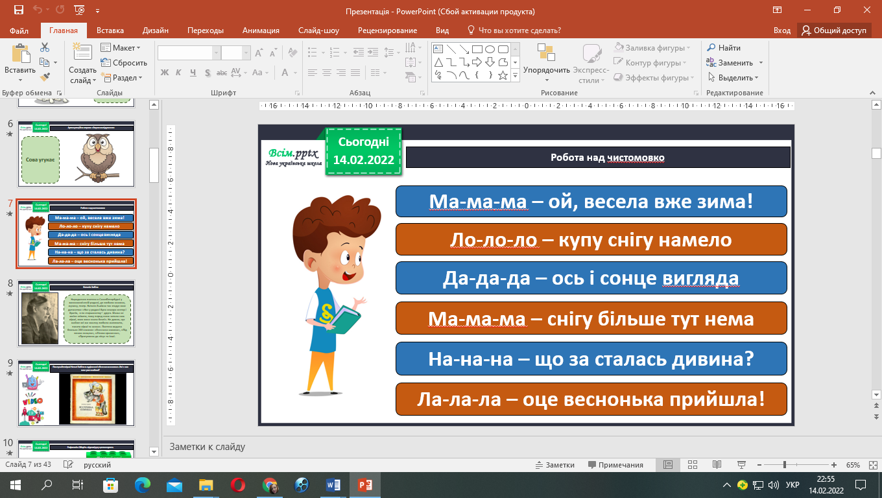

1. **Відгадай загадки.**

Хоч безкрилий, а літає,  
Безголосий – свище.  
Хоч безрукий, а буває,  
Груші з дерева збиває,  
Навіть часом вириває  
Сосни з коренищем.  
А як втомиться – впаде  
І нема його ніде.

*(Вітер)*

Як настане день - деньочок,  
В небі котиться клубочок.  
Ой там нитки не прості,  
Сяють, наче золоті!  
Вийшли б гарні рукавиці  
І мені, й моїй сестриці.  
Жаль, його не досягти,  
Рукавичок не сплести.

*(Сонце)*

* За якими ознаками здогадався, що йдеться саме про вітер? Про сонце?
* До якої природи – живої чи неживої – належить вітер і сонце?
* Чи змогли б вони зустрітися в реальному житті та посперечатися?

А от українська поетеса Наталя Забіла уявила таку суперечку. Чим же вона закінчиться? Дізнаєшся, прочитавши казку «Хто сильніший?».

Робота за підручником с.96-99

* Розглянь малюнки до твору. Хто на них зображений?
* Прочитай назву казки. Як гадаєш, хто з’ясовуватиме це питання?
* На кому перевірятимуть свою силу учасники?
* То хто, на твою думку, сильніший?

1. **Прослухай аудіозапис казки «Хто сильніший?»** [**https://www.youtube.com/watch?v=AY8hxrozD9c**](https://www.youtube.com/watch?v=AY8hxrozD9c)
2. **Словникова робота.**

**Замети** – наметені вітром купи (гори) снігу.

**Став** – водойма з непротосною водою; ставок.

**Виписувти кренделі** – робити незвичні рухи.

ляже

скинув

помчав

жбурнув

замовкне

заіскрився

сплеснулась

розпукуються

вію

зірву

запну

подму

налечу

рвонув

розмечу

розхвилюю

1. **Прочитай виразно «пірамідки» слів.**

даю

грію

люблю

ласкаю

заясніло

порядкую

заблищало

торкнулось

1. **Прочитай казку самостійно с. 96-99.**

* Хто переміг у цій суперечці?
* Як ти гадаєш, чому перемогло Сонце?
* До якого висновку приводить нас Наталя Забіла?

**Відправ голосове повідомлення виразного читання казки «Хто сильніший?»:**

1. На освітню платформу для дистанційного навчання HUMAN
2. На електронну адресу liliya.bubyr@ukr.net